OA、ERP等系统文档在线编辑组件

—WebOffice控件选型建议(2025年版)

问题总结
WebOffice控件这个软件产品已存在二三十年，在国内众多大中小型企业、各级政府机关、科研机构和学校等事业单位的OA、ERP、文档系统、云盘等信息化B/S系统中得到了大量使用，为我国的信息化事业也做出了不可磨灭的贡献。随着操作系统、浏览器及Office软件的不断升级和更新换代，加上国家对信息化、信创化、数字化、智能化系统要求的不断提升，一些厂家的WebOffice控件产品不断被淘汰出局，而现存的几个产品也存在以下几个问题：
- 兼容能力差问题，主要表现在:
- Chrome浏览器不断升级，2015开始取消支持NPAPI插件，2022年取消支持PPAPI插件，所有依赖这些插件技术实现的产品都已无法使用，下图是目前主流WebOffice产品在Chrome 107及以上版运行结果：
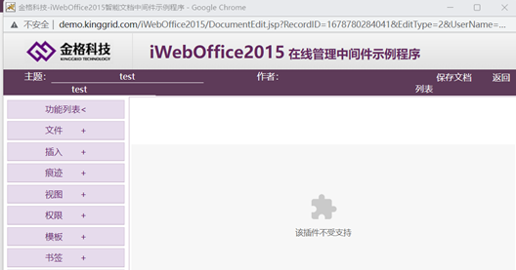
- 市场上的桌面浏览器虽然Chrome是主流，但品牌众多，没有一个能全兼容的，要么只能在IE中用，要么只能在低版本Chromium内核的浏览器中使用，要么就限定在国产低版本内核浏览器或厂商自己开发的套壳低版本内核浏览器的程序中使用；
- 市场上还有一些号称支持最新版Chrome浏览器的WebOffice控件产品，无法真正做到内嵌网页的方式运行，是弹窗方式，这样对一些场景的业务集成就无法进行了，因为无法在弹窗上面再套一层窗口添加自己的功能，使用体验差了不少；
- 对Office软件版本要求高，比如不支持微软Office和金山WPS同时安装使用，WPS个人版及微软Office家庭版、学生版等也不支持；
- 可定制能力弱，大多又不开源，因为需要整合电子签章功能，集成商很难实现自主可控；
- 只要获得了相关开发接口文档，谁都可以调用，文档安全性比较差。
- 使用体验差问题，主要表现在：
- Chromium内核的浏览器中每次启动时会弹窗警告，用户迷惑不解，如下图所示：
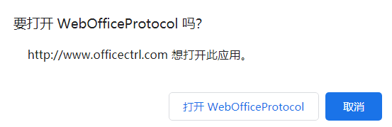
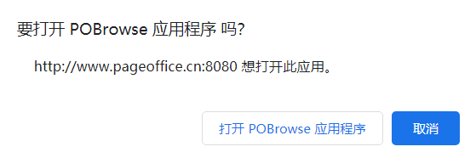
- IE浏览器需要修改多个默认安全设置才能正常使用，否则也弹窗警告，普通用户很难搞得定这些设置，况且在Windows 10及以上系统中，IE选项设置入口甚至都找不到了。
- 维护升级难问题，表现在浏览器中不能静默自动升级，往往需要终端电脑用户点击确认，升级过程甚至要求重启电脑才能使用；
- 因为纯网页的在线Office服务冲击，一些厂家对未来没了信心或换了业务方向，逐步放弃投入，用户反馈的问题迟迟不解决，服务也跟不上；
- 信创系统不支持或支持弱，随着中美关系的巨大变数，我国基于安全等因素考虑对信息化系统要求自主可控的诉求不断提升，对WebOffice控件厂家来说能否提供稳定持续的服务存疑。
一些对文档安全或版式要求不高的新用户，因为技术攻关失败，被迫转向使用在线Office的方案，毕竟在线Office服务在多人协作分享、跨平台、使用便捷性、维护升级等方面具有优势。但是对于大量长期使用了桌面Office软件形成了使用习惯的老客户来说，在已购买了桌面版Office软件的长期授权，并且已整合到了自己的各种业务系统中使用情况下，转向在线Office方案意味着前面的软件授权投资打了水漂不说，还得重新投入重金改造自己的业务系统。要命的是在线Office服务都是按使用时长和终端电脑数量收费，需要重新购买，长周期计算下来是一笔巨大的开支，尤其是经过3年新冠病毒疫情的冲击，大多都有现金流不足的困境，而培养在线版Office的使用习惯就更是难上加难。相对于桌面版Office来说，在线Office服务不仅仅存在很多功能缺失，而且需网络随时在线，和桌面版生成的文档格式及排版样式不兼容导致所见即所得打印效果差强人意，文档内容复杂如嵌入了OLE对象或表格记录大时打开缓慢甚至直接卡死，多文档同时编辑或嵌套文档难，内容私密性、文档安全性不够。SAAS版Office的在线服务器压力大，一旦宕机影响也很大，哪怕是包括谷歌、微软等在内的大厂也时不时被报道出现中断服务情况，而服务器端又需要投入大量资源才能保障服务的稳定和可靠。还有就是在线版Office严重依赖浏览器，一旦清理缓存就得重新下载一次，切换使用不同的浏览器也得重新下载一次，使用的历史文档或配置等数据很难找回或迁移。

二、WebOffice控件发展回顾
1、第一代WebOffice控件，以微软免费开源的ActiveX控件DsoFramer为代表，主要适用于IE浏览器，不支持金山WPS及64位浏览器，开始时不支持Chrome及Firefox等浏览器。后来国内有一些公司发布的WebOffice控件产品是在DsoFramer基础上做的升级，并借助浏览器NPAPI插件技术在Chrome、Firefox等浏览器中也可以使用了，功能也进行了扩展，如智能填报内容，文档加密、版本管理、拆分合并，痕迹保留等。然而因为底层所用技术大同小异，都无法克服ActiveX控件或NPAPI插件固有的缺陷，2015年后的Chromium内核浏览器及Firefox都放弃了支持NPAPI插件，导致用户只能回退到到IE浏览器中使用，然而修改终端电脑IE的默认安全设置难，不修改又无法启动。如果实在忍受不了IE浏览器的缺陷，使用非IE浏览器只能强制使用其低版本，或者只好通过URL协议方式启动外接的弹窗程序来支持。综合以上所述，维护实施难、加载运行时常弹窗警告，导致用户体验差，基本上在正式的商业场合已不适用，IE的市场份额也不断降低，直到2022年6月份被微软宣告从2023年开始IE正式退役，彻底断了第一代WebOffice的继续使用的前景；
2、第二代WebOffice控件的出现，起因是从2015年开始Chrome、Firefox等主流版本的浏览器先后取消了对NPAPI插件的支持而触发。在这次技术突围过程中，江西金格的iWebOffice智能文档控件表现相对突出，其基于Chrome浏览器PPAPI可信插件技术发布的新版可兼容Chrome 44以上版本使用，并通过在操作系统驱动层拦截并修改浏览器启动参数解决PPAPI插件必须通过命令行启动的浏览器才支持的技术难题，启动时可避免弹窗警告，因此其销售价格昂贵。然而这种采用系统驱动方式强行修改浏览器启动过程的实现方式，可能导致操作系统蓝屏死机不说，况且一些敏感单位的安全等级保护要求是不允许加载系统驱动程序来使用的。此外，PPAPI插件一直未得到Firefox和IE等浏览器的支持，最要命的是在2022年10月底发布的107版本开始，Chrome、Edge等浏览器开始停止支持加载PPAPI插件，因此影响了大量使用了iWebOffice控件的OA系统正常运行，客户只能要求OA用户不能升级浏览器来使用，如下图所示：
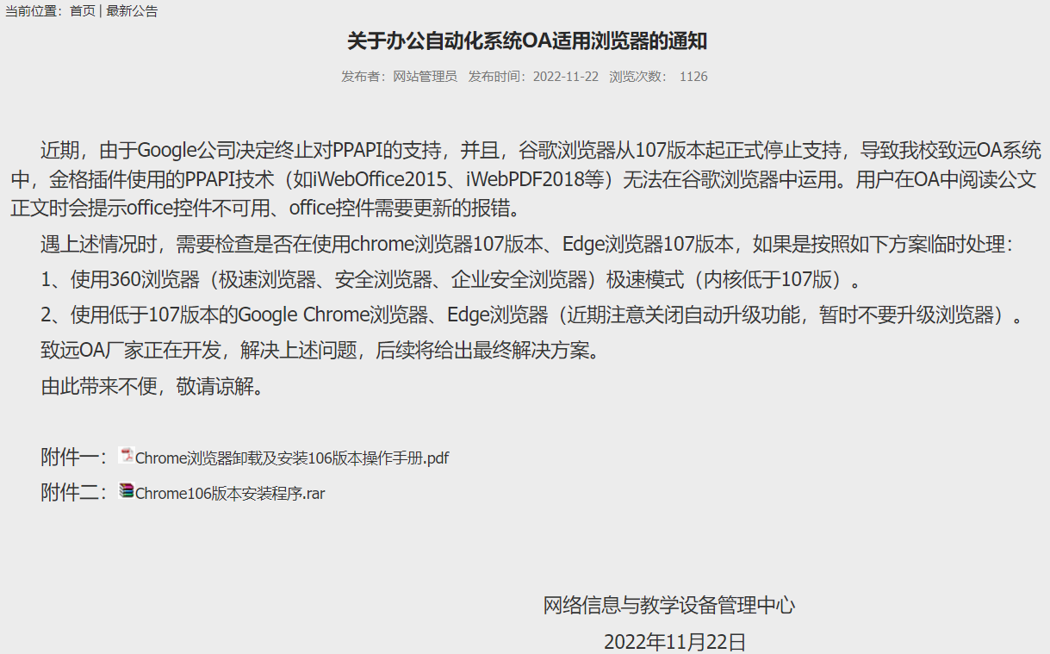
PPAPI插件的停用意味着iWebOffice智能文档控件从此无法在107开始的浏览器版本中使用，而浏览器一般都有自动升级机制，除非每台电脑进行独立繁琐的设置禁止升级方可避免OA、ERP等系统停摆的命运，至此桌面Office软件嵌入主流版本浏览器网页实现在线编辑的原有技术方案已存在重大技术难题，导致WebOffice控件的选型成为了难题。
3、集成云端在线Office的SAAS服务，纯网页在线版虽然有一些固有优势，但在线版在功能丰富度和运行效率等方面始终是无法和桌面版Office匹相提并论的，况且存在第一章节中提到的一些固有缺陷。优选解决办法还是在原来桌面版Office软件基础之上，通过技术手段让其可顺畅运行在Chrome 、Edge、Firefox、360、IE、Opera、QQ等主流版本浏览器中，这样既能保证用户使用习惯不变，系统实施培训容易，也能避免原有投资不会被浪费，而且无需每年续费使用，可大幅度节省成本，因此市场迫切需要新一代的桌面版WebOffice控件产品！

三、新一代WebOffice控件
总结前两代WebOffice产品技术架构发现，受浏览器的影响巨大，每次浏览器的重大升级换代，就会淘汰一些不能适配的产品。从选型角度来说，Office软件的调用接口都是公开的，技术路线也大同小异，大家都能做的差不多，谁能很好解决浏览器的适配问题才是重中之重。而从浏览器的发展趋势看，基本上已经彻底关闭了通过其自身插件实现的大门。新一代WebOffice产品只有解决好了浏览器的兼容适配问题，才有可能被市场接受。
幸运的是，成都佐罗软件有限公司从2018年开始研究桌面浏览器功能扩展的核心技术，经过不懈努力获得了重大技术突破并形成了相关的专利，并于2023年5月获得正式的国家知识产权局颁发的软件发明专利证书，专利号是：ZL 2019 1 1323165.1。核心思路就是在各种浏览器中实现一个统一的不依赖浏览器自身扩展技术的外接系统，同时保证对各品牌及各版本的浏览器有良好的兼容能力，适应浏览器常规操作并作出对应动作。具体实现方案就是在网页中指定位置和大小实现一个内嵌到浏览器中显示的桌面窗口，在这个窗口程序中再调用桌面Office软件的自动化接口实现对办公文档的操作。前端可对这个窗口进行实时控制，窗口可跟随浏览器的移动和缩放、网页滚动、标签页切换、关闭等操作进行自动联动。这个窗口的宿主进程同时提供Web Socket的服务端和JSON打包命令的解析执行模块，前端就可以通过Web Socket连接后发送JSON打包的控制命令实现控制此窗口的动作，从而实现了内嵌微软Word、Excel、PowerPoint、WPS文字、WPS表格、永中文字、永中表格、永中简报等程序窗口到网页指定区域运行的效果，而且抛弃了通过IE内核来加载ActiveX控件的方案，解决了用户体验差、加载缓慢和内存占用高的问题。因为这个窗口的宿主程序启动是通过HTML5标准中的Web Socket连接实现的，也不会有弹窗警告，还提供了类似IE中ActiveX控件的自动升级方案，可在网页中实现静默自动升级，并额外增加了调用验证机制确保外接程序的安全启动，只要调用参数不泄露，文档安全就更有保障。
佐罗软件拥有的浏览器功能扩展核心技术，最终体现在了PluginOK中间件软件产品中，PluginOK中间件是一个实现浏览器与桌面程序之间可双向调用的低成本、强兼容、高性能、安全可控、轻量级、易集成、可扩展、跨浏览器的原生小程序系统。PluginOK中间件自正式发布以来已成功应用到电力、电信、公安、金融、医疗、安防、交通、水利、石化、物联网、工业设计、物业管理等行业客户，获得了一致好评。基于PluginOK中间件，针对桌面微软Office、金山WPS、永中Office及Adobe Acrobat等软件分别开发对应的浏览器原生小程序组件，形成了新一代WebOffice控件产品—PageHiOffice网页组件。PageHiOffice网页组件不仅功能丰富，可满足客户的刚性需求，稳定可靠，有良好的使用体验和兼容性，而且能降低集成开发、实施及维护的难度和成本，不会因为浏览器的升级而失效。PageHiOffice网页组件的横空出世，终结了桌面WebOffice控件选型的纠结历史，成为不二之选。搭配服务器文档下载及上传功能，即可实现本地文档和服务器文档的在线打开编辑和保存，服务器文档下载和上传过程还可以增加高强度加解密过程，还可以做到避免机要文档泄密事件发生。

四、关于PageHi Office网页组件
桌面办公文档的在线编辑神器—PageHiOffice网页组件，包含PluginOK中间件高级版及基于PluginOK SDK开发的微软Office、金山WPS及永中Office网页组件，以及微软Office及金山WPS桌面程序窗口之上的PageHi菜单功能插件。除了PluginOK中间件本身提供的开发接口之外，微软Office、金山WPS及永中Office三个网页组件也都提供了丰富的二次开发接口，还可以购买这些网页组件的源码后，根据自己需要进行二次开发解决个性化的需求，实现代码级别的自主可控。PluginOK中间件不仅仅解决了桌面程序窗口嵌入网页使用的技术难题，还解决了分发和在线升级的难题，可实现在Chrome网页中局部加载显示的效果，启动过程没有任何让用户确认的浏览器警告弹窗，用户体验也得到了大幅度提升，在线体验网址: http://local.zorrosoft.com/office，或http://local.zorrosoft.com/officeJS 下面是和其它同类产品的对比：
- PageHiOffice兼容的浏览器类型是当前市场上同类产品中最多的，也是市场上唯一能做到真正内嵌网页使用的软件。不仅支持最新版的Chrome、Firefox、Edge、Brave、Vivaldi、Opera、IE、Electron等浏览器，也支持360系列、豆包、夸克、遨游、猎豹、奇安信、红莲花、QQ、搜狗、微信网页、华为、联想、双核等国产浏览器内嵌到网页中使用，还有自适应网页显示区域模式，安装及使用体验优于市场上其它同类产品；
- PageHiOffice不依赖任何浏览器的插件接口，浏览器的升级不会导致技术方案失效或使用体验大幅度下降，可避免因技术原因导致只能购买其它产品再做集成的情况发生，可规避技术决策人的选型错误风险；
- PageHiOffice提供了二种嵌入方式，市场上其它同类产品往往只提供OLE方式的嵌入实现，不支持文档对比等功能，PageHiOffice除了提供OLE方式嵌入之外，同时提供了完整嵌入方式，包含了办公软件本身的全部功能，开发接口也支持文档对比，并且载入速度更快、兼容性更好，切换文档打开时体验更好；
- PageHiOffice的功能和开发接口丰富，包含切换打开文档、合并文档、书签操作、无缝集成电子印章、全屏编辑、追踪修改记录、本地及网络文档打开和保存、文档另存及批量打印、文档套红、文档对比、设置水印等功能，打开文档时还支持只读打开、只修订、只批注、安全模式等限制编辑模式，支持各种场景使用。还可根据客户需要随时免费添加共性功能，个性化需求可定制。前端集成无特殊要求，适用于所有前端框架；
- PageHiOffice对Office软件的兼容能力强悍，支持微软Office 2007及以上的安装版，金山WPS 2016及以上的企业版及专业版，以及永中Office专业版等，尤其是电脑同时安装了不同品牌的Office软件时也能正常加载使用，市场上其它同类产品往往做不到，也不支持WPS个人版，PageHiOffice在使用体验上更胜一筹；
- PageHiOffice中的微软Office、金山WPS及永中Office网页组件源代码，完全用C++开发实现，运行效率高，客户可根据自己需要购买此源码，然后定制开发一些个性化的功能，实现源代码级别的自主可控；
- PageHiOffice授权一次购买，终生有效，无需续费即可免费获得长期的在线技术支持和最新版本的程序包；
- PageHiOffice授权方式灵活，可根据客户需要提供一定数量终端电脑可用的授权，在授权服务器上可灵活控制终端电脑的使用期限；也可提供不限制终端电脑数量的授权，需要绑定HTTPS网站域名或指定最终客户使用水印使用，也可绑定USB接口的加密狗使用；
- PageHiOffice借助PluginOK中间件的支持可实现在浏览器中静默在线升级，维护成本大幅度降低，前端调用也提供了安全机制，非授权不可调用，可尽可能确保系统的安全性；
- PageHiOffice最低可兼容Windows XP系统使用，建议在Windows 7及Windows10系统中使用，同时兼容最新版的Windows 11及Windows Server 2025 X86和X64系统，推荐使用Windows 10及以上版本的32和64位桌面系统。

五、关于成都佐罗软件有限公司
成都佐罗软件有限公司创建于2013年9月，由曾就职于互联网大厂的技术专家创办，专注于从事Windows、Linux、Mac等桌面操作系统上的商业软件研发及销售，在Windows上尤其具有较强的技术积累和研发能力，当前核心业务致力于为客户提供传统桌面软件(C/S)本地嵌入浏览器(B/S化)运行及云端原生运行到本地浏览器显示、后续在浏览器中实现智能协同工作的综合技术解决方案。公司坚持“客户优先、技术为本”的企业理念，与客户共成长。为全国及海外的软件开发商及系统集成商提供强有力的网页原生组件支持，共同服务好目标客户。2022年公司获得国家高新技术企业认证和科技型中小企业认证，同时获得PluginOK中间件软件产品证书和软件企业证书，2021年公司成功注册获得包括“佐罗软件”、“PageHi”、 “AppEmit”等多个商标，官方网站：http://www.zorrosoft.com，微信服务热线：ZorroSoft，客服专线电话：4006831589。下面是公司最新的部分用户名单：

